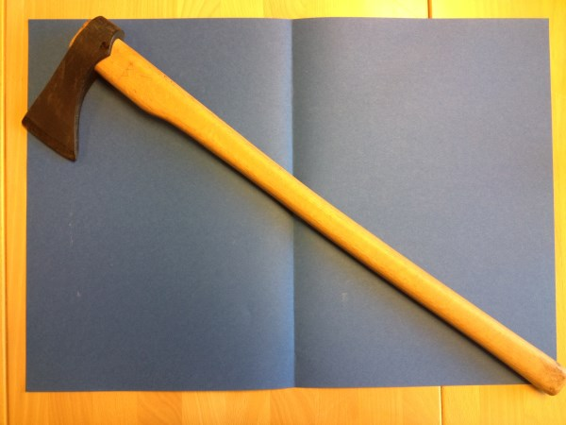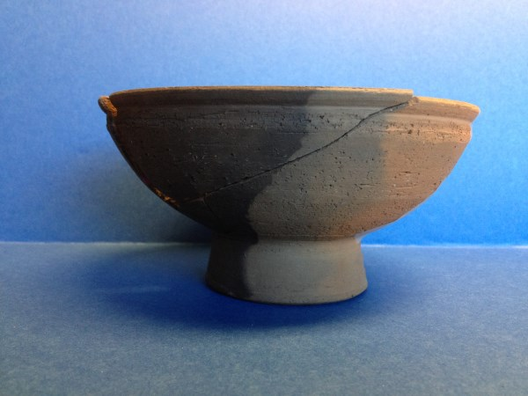

**CENTER FOR UNDERVISNINGSMIDLER**

**Jernalderkassen**

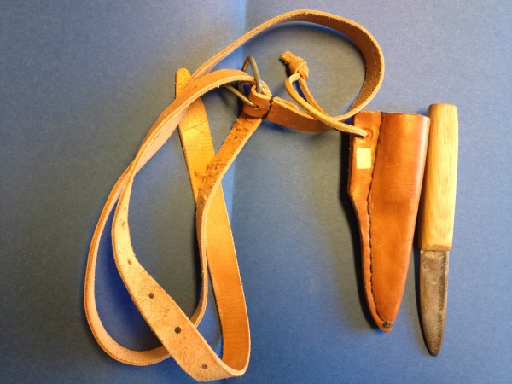

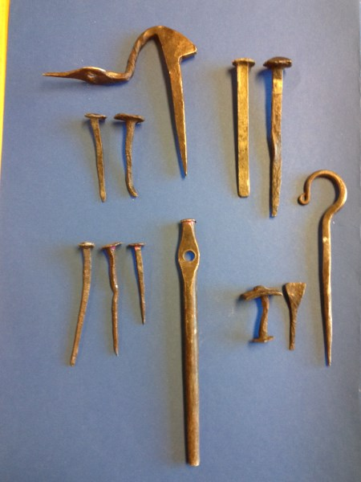

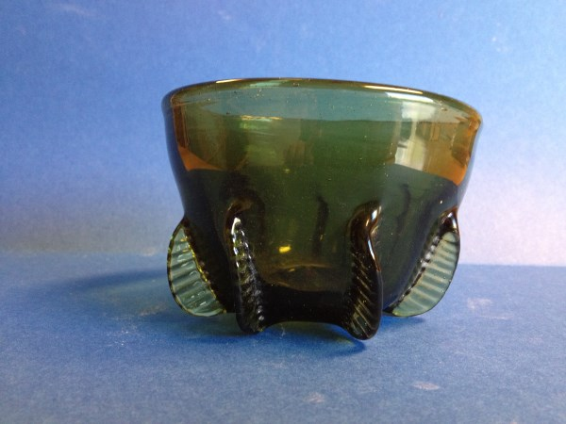

**Udarbejdet af Terkel Jessen Jensen og Lars Allan Haakonsen, pædagogiske konsulenter UCN-CFU.**

**Genstandene er venligst stillet til rådighed af Nordjyllands Historiske Museum.**

UCN Center for Undervisningsmidler - Mylius Erichsens Vej 139, 9210 Aalborg SØ, 72 69 20 00 - Skolevangen 45, 9800 Hjørring, 72 69 25 00

[www.cfunord.dk](http://www.cfunord.dk) [cfu@ucn.dk](mailto:cfu@ucn.dk)

Denne kasses indhold kan inddeles i tre kategorier

* **Arkæologi**
* **Jern til værktøj og våben**
* **Jernalderkøkkenet**

Til hver af disse kategorier findes arbejdsopgaver. Opgaverne er meget forskellige, og du skal bruge både dine hænder, din iPad/tablet og dit hoved.

**Arkæologi**

Arkæologer er de mennesker, som i **nutiden** graver ned i jorden for at finde svar på **fortiden**. Gennem mange tusinde år har jord**-** og sandflugt gjort, at gamle forladte landsbyer og bopladser er blevet dækket med jord, sand og affald. Det er arkæologernes opgave at grave disse forsvundne ting op af jorden for at finde ud af, hvordan man har levet, gået klædt, spist og boet gennem tiderne.

**Arbejdsopgave 1**

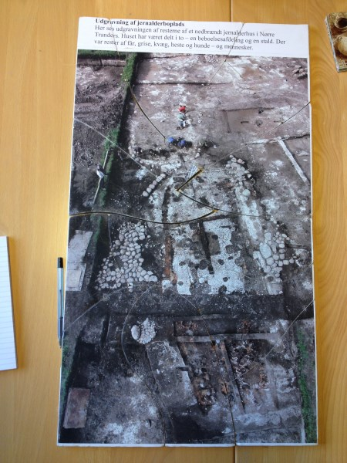1. Gå sammen et par stykker og lav puslespillet fra kassen af udgravningerne af jernalderbopladsen.

2. Kig godt på puslespillet af jernalderbopladsen. Tal sammen om, hvordan en arkæologs arbejde må være.

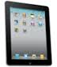

3. Søg på *”Google billeder”* efter en tegning af et *jernalderhus*.

Hvilke forskellige og ligheder er med det hus/ lejlighed du bor i?

Hvordan tror du, det har været at bo i et jernalderhus? Fx i forhold til dit værelse, varme/kulde/ lys/møbler osv.

**Arbejdsopgave 2**

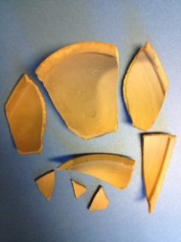Gå sammen 2-3 stykker. I fællesskab skal i forsøge at samle lerkrukken. Det er ikke nemt, og arkæologerne finder ikke altid alle dele, når de graver i jorden.

Brug evt. gennemsigtigt tape til at samle den flotte jernalderkrukke.

*Obs! Sørg for at ALLE dele efterfølgende kommer tilbage i kassen! – så næste klasse også kan muntre sig med opgaven.*

**Arbejdsopgave 3**

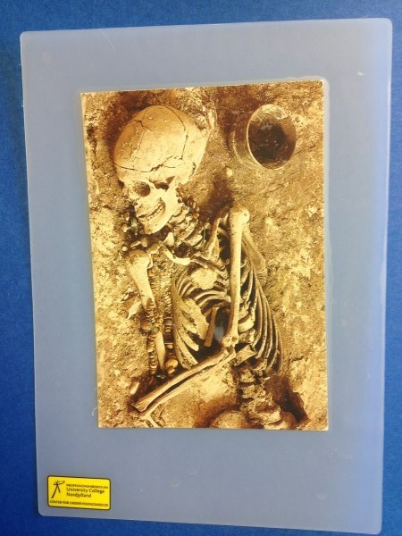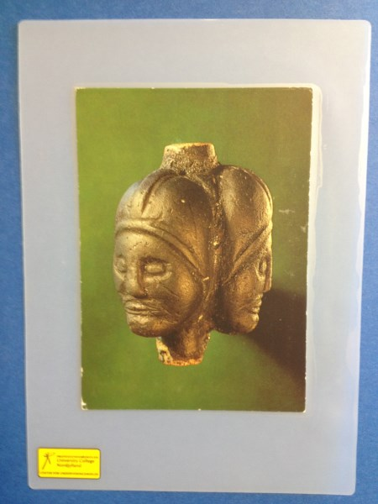Arkæologi er lidt som et puslespil. Man leder efter brikkerne, så tingene kan passe sammen.

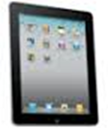

Gå i App Store eller GooglePlay og find Everyday jigsaw.

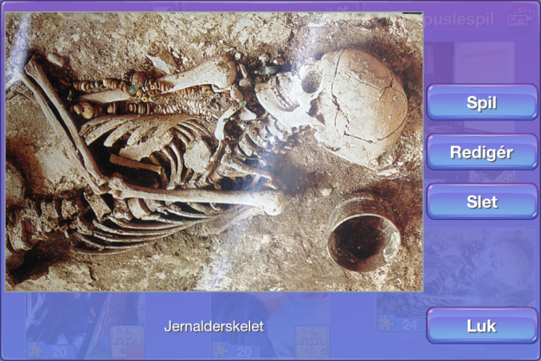Tag et billede med din tablet eller smartphone af enten skelet-kvinden eller den tre-hovedet figur. Vælg antal af brikker og gå så i gang med puslespillet. Tiden tikker – er du hurtigere end din klassekammerat?

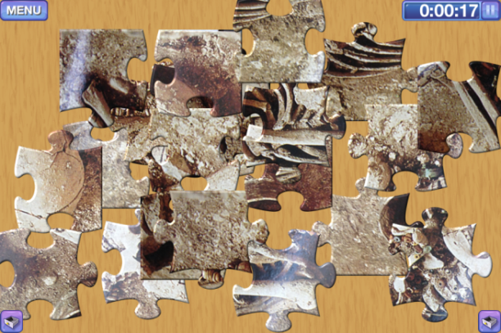

**Jern til værktøj og våben**

Arkæologerne har fundet rester af jernudvindings-ovne helt tilbage fra år 500 før Kristus.

Udgravningerne har givet et godt indblik i forarbejdning, udviklingen og anvendelsen af jernmalm.

Jernmalm blev gravet op af jorden, hvorefter den blev bearbejdet i jernudvindings-ovnene.

Herefter kunne man anvende jernet til mange forskellige ting.

Smeden lavede fx

* værktøj
* våben og
* brynjer af jernet

Mere præcist, så smedede han fx søm, nagler, beslag til skibe, knive, sværd og økser af jernet.

De jernting, arkæologerne har fundet i jorden, ligner meget det værktøj og våben, som vi også bruger i dag.

Jernet blev gennem perioden en utrolig vigtig del af jernaldermenneskets hverdag. Jernet var med til at gøre redskaber og våben stærkere og mere holdbare end redskaber og våben af bronze, sten og træ.

**Arbejdsopgave 1**

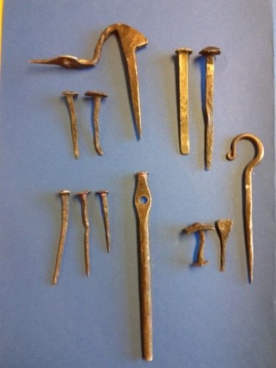Tag tingene op af kassen og tal om, hvad jernet har betydet for udviklingen indenfor:

* Bolig
* Skibe og vogne
* Markarbejde
* Håndværk og redskaber
* Våben

**Arbejdsopgave 2**

Gå sammen to-og-to og skriv en liste med mindst 25 ting, hvori jern indgår.

Lav en konkurrence om, hvem der kan komme på flest jernholdige ting.

Regler:

* hvis flere makkerpar har samme jernholdig genstand, giver det 1 point.
* hvis man er alene om en genstand, giver den 2 points
* Det makkerpar, der har flest points, vinder konkurrencen

Ender flere makkerpar á points, dømmes der uafgjort

**Arbejdsopgave 3**

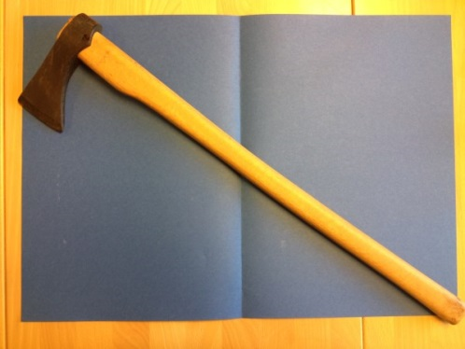Find disse tre genstande i kassen.

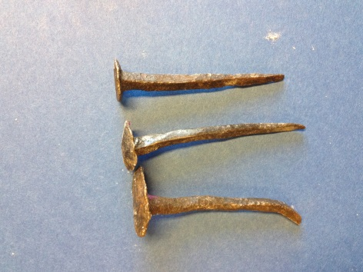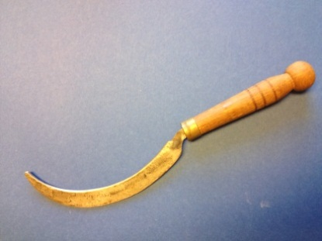

Giv et godt gæt på, hvad de forskellige genstande hedder og/eller har været brugt til.



Find svarene på:

[www.ucn.dk/Forside/CFU/Fag_og_vejledning/Historie/Jernalderkasse](http://www.ucn.dk/Forside/CFU/Fag_og_vejledning/Historie/Jernalderkasse.aspx)

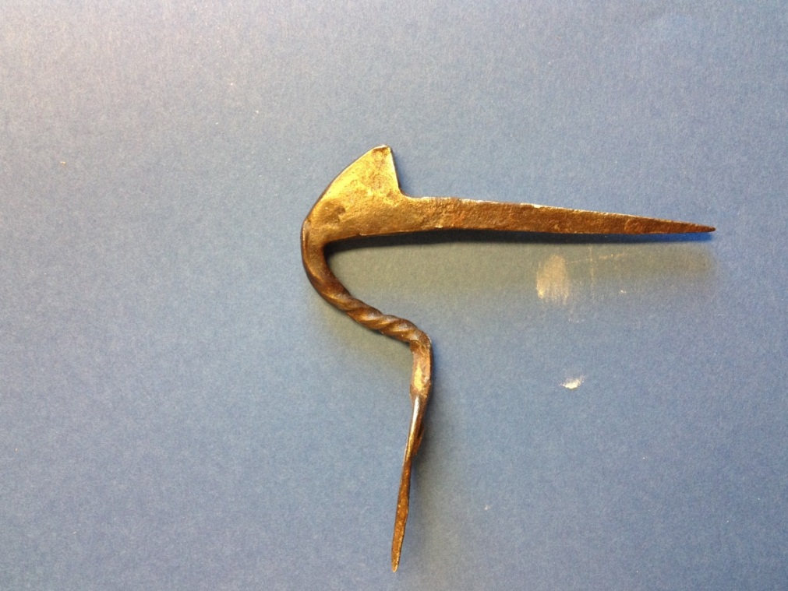Men! Det er ikke alt, som arkæologer kan finde ud af. Find denne genstand i kassen.

Denne genstand ved man ikke, hvad man har brugt til. Kom med et godt bud på:

- Hvad hedder denne genstand

- Hvad har den været brugt til?

Send eventuelt dit svar på mail til [tjj@ucn.dk](mailto:tjj@ucn.dk) eller [lsh@ucn.dk](mailto:lsh@ucn.dk).

**Jernalder-køkkenet**

I jernalderen var tilberedningen af mad et møjsommeligt og langstrakt arbejde.

Et dyr skulle først slagtes og parteres, inden man kunne bruge kødet. Eller man skulle først jage og nedlægge vildt og fjerkræ.

Geden, fåret eller koen skulle først malkes, før mælken kunne drikkes eller bruges i madlavningen.

Der fandtes ingen frysere eller køleskabe, så maden kunne ikke gemmes så længe som i dag.

I forrådskældre og under loftet lå og hang der i stedet røgede og saltede madvarer.

Ved at salte og ryge maden kunne blandt andet kød og fisk holde sig uden brug af køleskab og fryser.

De fleste jernaldermennesker spiste dog ikke kød eller fisk hver dag.

Hovedmåltidet var oftest en form for grød eller vælling, kogt på byg, hørfrø, frø af sæd-dodder og pileurt, hvortil kom diverse ukrudtsfrø. Korn og frø blev oftest kværnet, inden de blev anvendt i madlavningen.

Man drak mælk, vand, øl og mjød. En del af den væske, man fik, var gennem madlavningen, ellers drak man af trækrus, lerbægre eller kohorn. Kun de færreste havde råd til at anskaffe sig rigtige glas, da glas skulle importeres fra Sydeuropa.

Det er endda tvivlsomt, om glas overhovedet blev brugt til at drikke af i jernalderen.

**Arbejdsopgave 1**

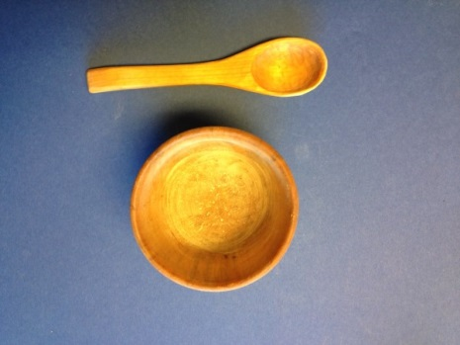

I kassen kan I se, hvilke genstande, man brugte til at dække et bord med i Jernalderen.

Dæk nu to forskellige borde, et Jernalderbord og et nutidigt bord.

Skriv ned (eller tal om) hvad, der mangler i Jernalderopdækningen i forhold til i dag.

**Arbejdsopgave 2**

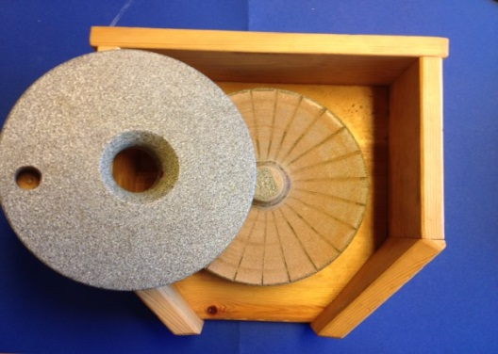I kassen finder I også en stenkværn. Prøv at se, om I kan skaffe korn/kerner (fx rug eller hvede), og mal så disse på kværnen.

Skaf også nutidigt fabriksmalet mel, og sammenlign så de to former for mel.

Tal om, hvordan jeres hverdag ville se ud, hvis I selv skulle male mel og lave alt ’fra bunden’ i stedet for at købe tingene færdige i butikkerne.

**Arbejdsopgave 3**

Prøv at bage med de forskellige typer af malet mel…

Gå i skolekøkkenet og kog en jernaldergrød (*”byg-grøden, der gør enhver jernalderkone glad”*) efter denne opskrift: <http://www.sagnlandet.dk/MADOPSKRIFTER.381.0.html>

Find ved hjælp af ”*Google Billeder”* de forskellige kornarter og planter, der er nævnt i beskrivelsen om Jernalderkøkkenet. Tag et print og lav en lille plakat med beskrivelse af planterne og jernalderens spiseredskaber.

Hvis I har mulighed for det, indsaml da planterne og lav da et lille herbarium med selve/nogle af planterne.

**Arbejdsopgave 4**

Denne lille skål er en kopi af en romersk glasskål, som er fundet ved Jetsmark her i Nordjylland. Den er lavet omkring 300 e. Kr. omkring Rhin-området, som på det tidspunkt var en del af Romerriget.

Find ud af hvor Rhin-området ligger.

Forklar, hvordan denne skål er endt i Nordjylland.

**App, andre opgaver og forslag til bøger om Jernalderen**

**Gratis app**

Gå i App Store eller GooglePlay og find 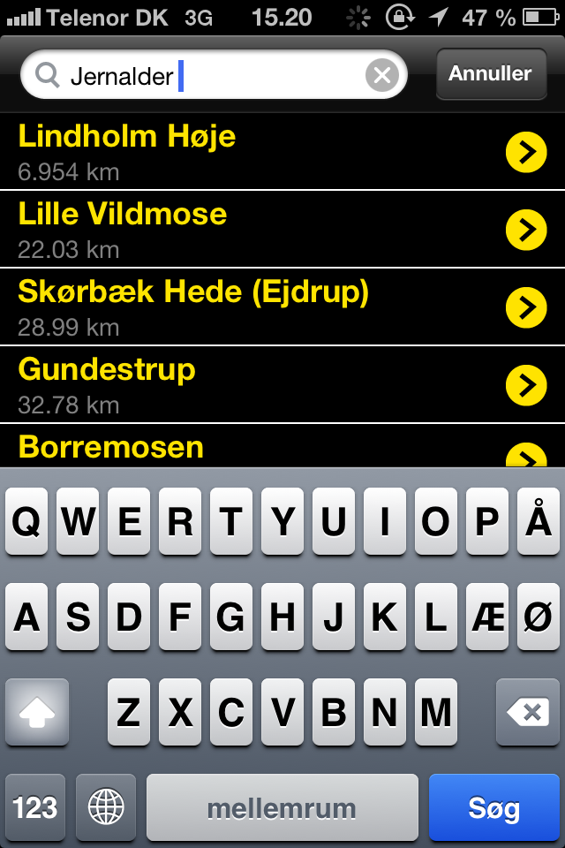***1001 Stories of Denmark***. I denne app kan du bl.a. søge på Jernalder. Frem kommer de nærmeste steder. Når du klikker dig ind på stedet, kan du få teksten læst op.

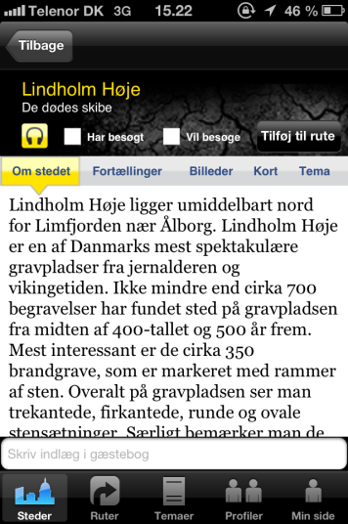

**Find 4 fejl**

Brug din historiske viden og sæt en ring omkring det, som ikke hører hjemme i jernalderen.

[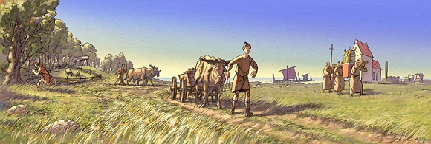](http://www.tollundmanden.dk/gifs/illustrationer/11-tidslinie-farve-stor.jpg)

**Tollundmanden**

***[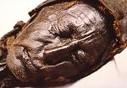](http://www.tollundmanden.dk/udseende.asp)***Gå ind på internetsiden [www.tollundmanden.dk](http://www.tollundmanden.dk)

Her kan man læse en masse om Tollundmanden – gerne sammen dine forældre. Du kan fx se hvordan jernalderhusene er lavet og hvorfor man ofrede til guderne.

**Bøger**

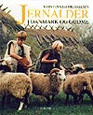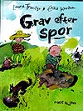

Grav efter spor - se/book [her](http://cfunordjyllandweb.dantekdrift.dk/libraryweb/resultat_bw.aspx?ccl=id=23748037)

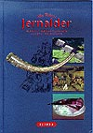Jernalderen - de små fagbøger - se/book [her](http://cfunordjyllandweb.dantekdrift.dk/libraryweb/resultat_bw.aspx?ccl=id=22825798)

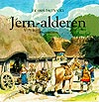Jernalderen i Danmark og Gudme - se/book [her](http://cfunordjyllandweb.dantekdrift.dk/libraryweb/resultat_bw.aspx?ccl=id=21270741)

Alle tiders jernalder - se/book [her](http://cfunordjyllandweb.dantekdrift.dk/libraryweb/resultat_bw.aspx?ccl=id=23599287)